附件4：
西苑饭店地理位置示意图

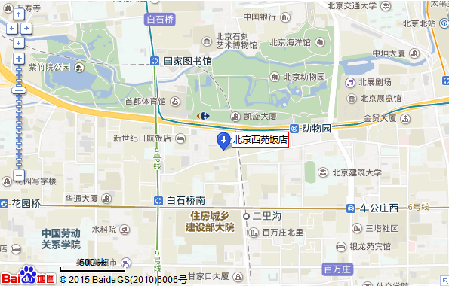

地 址：北京市海淀区三里河路1 号(动物园正门斜对面)
酒店联系人：马志猛 经理 138 0127 2412
交通指引：搭乘出租车，参考距离：北京站距离酒店约14 公里；北京南站距离酒店约17 公里；北京西站距离酒店约8 公里；北京首都国际机场距离酒店约36 公里。乘坐地铁，酒店距离地铁4 号线动物园站D 出口（东南口）约540 米。

